# Form

来源：https://github.com/weui/weui/wiki/Form

Form，表单，可以分成“输入型”和“选择型”两种。输入型包括单行文本（文本、数值、电话、密码等）、多行文本；选择型包括下拉选择、单选、多选、开关、日期时间等。在 WeUI 中，表单通常与 Cell 组件配合使用。

**目录**

* [Label](https://github.com/weui/weui/wiki/Form#label)
* [Input](https://github.com/weui/weui/wiki/Form#input)
* [Textarea](https://github.com/weui/weui/wiki/Form#textarea)
* [Radio](https://github.com/weui/weui/wiki/Form#radio)
* [Checkbox](https://github.com/weui/weui/wiki/Form#checkbox)
* [Select](https://github.com/weui/weui/wiki/Form#select)
* [Switch](https://github.com/weui/weui/wiki/Form#switch)
* [Uploader](https://github.com/weui/weui/wiki/Form#uploader)

**Label**

通常，表单字段，都需要告知用户该字段的含义，除了可以通过 placeholder 属性外，还可以使用label ，放在表单元素左边，明确说明表单的含义。

在 WeUI 中，设置 label 样式的类名是 .weui_label。为了使得存在多个表单字段居左对齐，.weui_label 默认设置 label 的宽度为 3em 。

注意：开发者需要根据实际情况，根据 label 的文字，统一指定一个宽度。推荐文字个数不超过 4 个，超过时换行显示。

**Input**

Input 输入框，是表单中最常见的元素，表现为单行文本输入框，可以指定输入类型为文本（text）、数值（number）、电话（tel）、密码（password）等。WebView 默认的 输入框样式不统一且不太美观，所以 WeUI 通过类名 .weui_input 来设置单行输入框的样式，使其更符合微信风格、体验更佳。配合 Cell 使用，示例如下：

<div class="weui_cells_title">表单</div>

<div class="weui_cells weui_cells_form">

<div class="weui_cell">

<div class="weui_cell_hd">

<label class="weui_label">qq</label>

</div>

<div class="weui_cell_bd weui_cell_primary">

<input class="weui_input" type="tel" placeholder="请输入qq号">

</div>

</div>

</div>

需要注意的是，当 Cells 内有表单元素时，需要添加 .weui_cells_form 类，来单独设置其他的样式。效果如下：

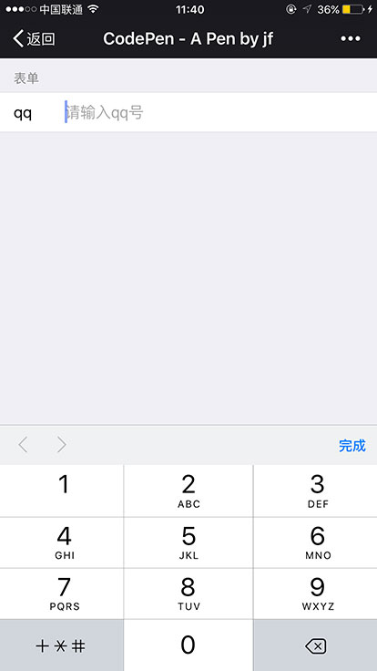

**Textarea**

Textarea，文本域，用作输入多行文本。不同于 Input，在 WeUI 的设计中，文本域没有 label ，在 placeholder 中提示用户输入信息即可。通常，输入多行文本时，都有字数限制，WeUI 提供了相应的样式配合使用。示例如下：

<div class="weui_cells_title">意见反馈</div>

<div class="weui_cells weui_cells_form">

<div class="weui_cell">

<div class="weui_cell_bd weui_cell_primary">

<textarea class="weui_textarea" placeholder="请输入意见反馈" rows="3"></textarea>

<div class="weui_textarea_counter"><span>0</span>/200</div>

</div>

</div>

</div>

预览效果如下：

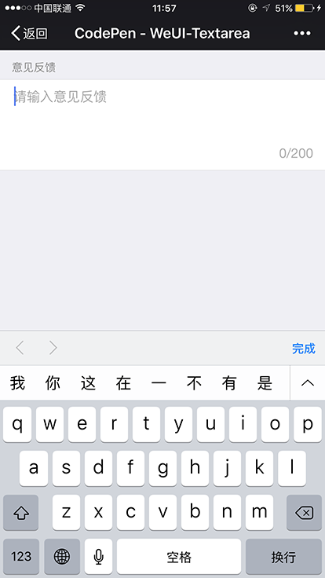

**Radio**

Radio，单选框，在 WeUI 的设计中，单选框列表通常是独立一组的，推荐左边文字，右边选中图标，用户只能选择其中一个选项。默认通过 label 标签的 for 属性来关联，无需额外编写javascript 代码来实现切换选中的效果。

但是，在移动端页面中，click 事件有 300ms 左右的延时，因此会给用户造成点击反应迟钝的感觉。解决这个问题，可以使用 [fastclick](https://github.com/ftlabs/fastclick) 或 touch/touchend 事件来解决。

需要注意的是，使用 fastclick 方案，会引发其他问题，详情见 [issus 85](https://github.com/weui/weui/issues/85)。下面给出示例代码：

<div class="weui_cells_title">单选列表项</div>

<div class="weui_cells weui_cells_radio">

<label class="weui_cell weui_check_label" for="x11">

<div class="weui_cell_bd weui_cell_primary">

<p>cell standard</p>

</div>

<div class="weui_cell_ft">

<input type="radio" class="weui_check" name="radio1" id="x11">

<span class="weui_icon_checked"></span>

</div>

</label>

<label class="weui_cell weui_check_label" for="x12">

<div class="weui_cell_bd weui_cell_primary">

<p>cell standard</p>

</div>

<div class="weui_cell_ft">

<input type="radio" name="radio1" class="weui_check" id="x12" checked="checked">

<span class="weui_icon_checked"></span>

</div>

</label>

</div>

预览效果如下：

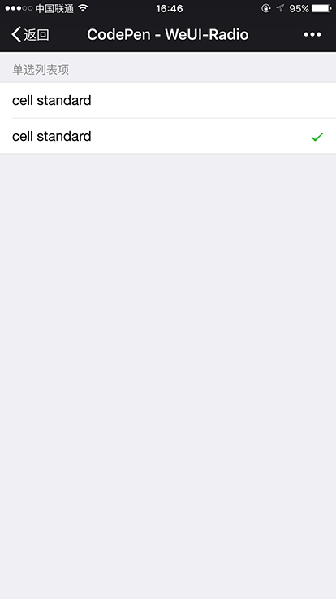

**Checkbox**

Checkbox，复选框，与 Radio 类似，默认也是通过 label 标签的 for 属性来关联选择。不同的是，Checkbox 允许用户同时选择多个选项，推荐选中图标放在左边。

示例代码如下：

<div class="weui_cells_title">复选列表项</div>

<div class="weui_cells weui_cells_checkbox">

<label class="weui_cell weui_check_label" for="s11">

<div class="weui_cell_hd">

<input type="checkbox" class="weui_check" name="checkbox1" id="s11" checked="checked">

<i class="weui_icon_checked"></i>

</div>

<div class="weui_cell_bd weui_cell_primary">

<p>standard is dealt for u.</p>

</div>

</label>

<label class="weui_cell weui_check_label" for="s12">

<div class="weui_cell_hd">

<input type="checkbox" name="checkbox1" class="weui_check" id="s12">

<i class="weui_icon_checked"></i>

</div>

<div class="weui_cell_bd weui_cell_primary">

<p>standard is dealicient for u.</p>

</div>

</label>

</div>

预览效果如下：

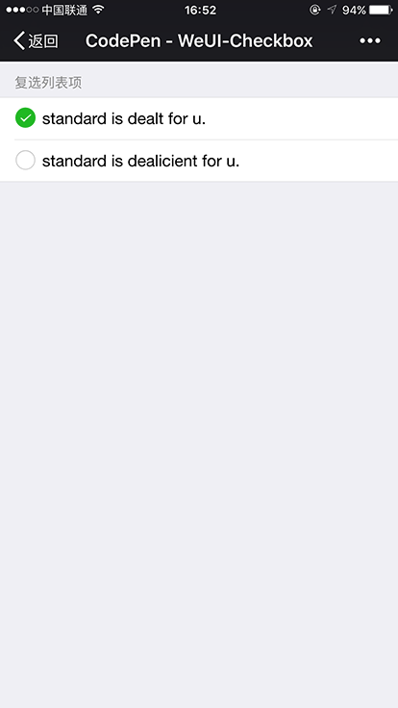

**Select**

Select，选择框，功能与 Radio 类似，是提供一组选项，让用户选择其中一个。不同的是，这些选项默认是隐藏起来的，当用户点击时，才会展开来让用户选择。通常是在选项较多、或选项不太重要，不需要展示出来时使用。

下拉框是占据一整行，也可以配合 Input 输入框使用，下拉框放在左边，表示输入框的前缀。

下面给出这两种使用方式的示例：

<div class="weui_cells_title">选择</div>

<div class="weui_cells">

<div class="weui_cell weui_cell_select weui_select_before">

<div class="weui_cell_hd">

<select class="weui_select" name="select2">

<option value="1">+86</option>

<option value="2">+80</option>

<option value="3">+84</option>

<option value="4">+87</option>

</select>

</div>

<div class="weui_cell_bd weui_cell_primary">

<input class="weui_input" type="tel" placeholder="请输入号码">

</div>

</div>

</div>

<div class="weui_cells_title">选择</div>

<div class="weui_cells">

<div class="weui_cell weui_cell_select">

<div class="weui_cell_bd weui_cell_primary">

<select class="weui_select" name="select1">

<option selected="" value="1">微信号</option>

<option value="2">QQ号</option>

<option value="3">Email</option>

</select>

</div>

</div>

<div class="weui_cell weui_cell_select weui_select_after">

<div class="weui_cell_hd">

国家/地区

</div>

<div class="weui_cell_bd weui_cell_primary">

<select class="weui_select" name="select2">

<option value="1">中国</option>

<option value="2">美国</option>

<option value="3">英国</option>

</select>

</div>

</div>

</div>

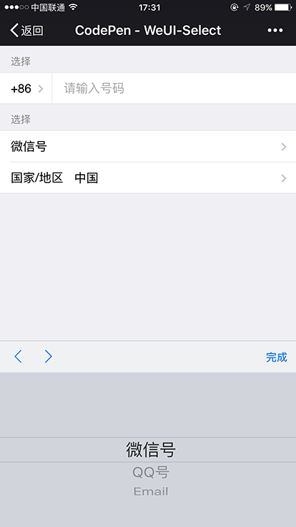

**Switch**

Switch，开关，只有两个状态，用于让用户选择“开启”还是“关闭”。使用起来很简单，只需要给 input 标签加上 .weui_switch 类即可。

下面是示例代码：

<div class="weui_cells_title">开关</div>

<div class="weui_cells weui_cells_form">

<div class="weui_cell weui_cell_switch">

<div class="weui_cell_hd weui_cell_primary">声音</div>

<div class="weui_cell_ft">

<input class="weui_switch" type="checkbox">

</div>

</div>

<div class="weui_cell weui_cell_switch">

<div class="weui_cell_hd weui_cell_primary">振动</div>

<div class="weui_cell_ft">

<input class="weui_switch" type="checkbox" checked>

</div>

</div>

</div>

预览效果如如下：

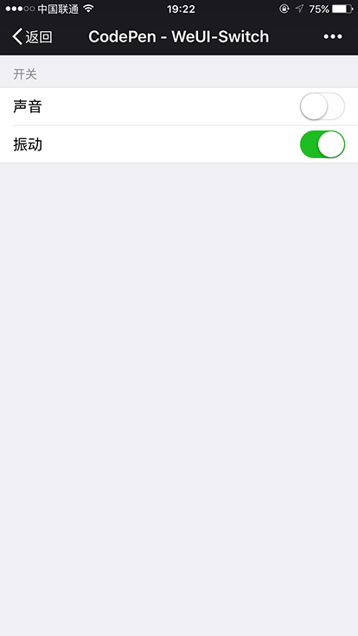

**Uploader**

Uploader，上传组件。图片的展示已background-image写在.weui_uploader_file里，默认是background-size:cover。上传中的状态需要为.weui_uploader_file添加.weui_uploader_status。icon或文字都可放到它的子元素.weui_uploader_status_content里面，它是上下左右居中。

下面是示例代码：

<div class="weui_cells weui_cells_form">

<div class="weui_cell">

<div class="weui_cell_bd weui_cell_primary">

<div class="weui_uploader">

<div class="weui_uploader_hd weui_cell">

<div class="weui_cell_bd weui_cell_primary">图片上传</div>

<div class="weui_cell_ft">0/2</div>

</div>

<div class="weui_uploader_bd">

<ul class="weui_uploader_files">

<li class="weui_uploader_file" style="background-image:url(...)"></li>

<li class="weui_uploader_file weui_uploader_status" style="background-image:url(...)">

<div class="weui_uploader_status_content">

<i class="weui_icon_warn"></i>

</div>

</li>

<li class="weui_uploader_file weui_uploader_status" style="background-image:url(...)">

<div class="weui_uploader_status_content">50%</div>

</li>

</ul>

<div class="weui_uploader_input_wrp">

<input class="weui_uploader_input" type="file" accept="image/*" multiple="">

</div>

</div>

</div>

</div>

</div>

</div>

预览效果如如下：

